10x10x0,9 Basis 3 Läufer kreide R11/B Softcorn, Duschtassensystem

Agrob Buchtal Solar Ceramics

Eigenschaften

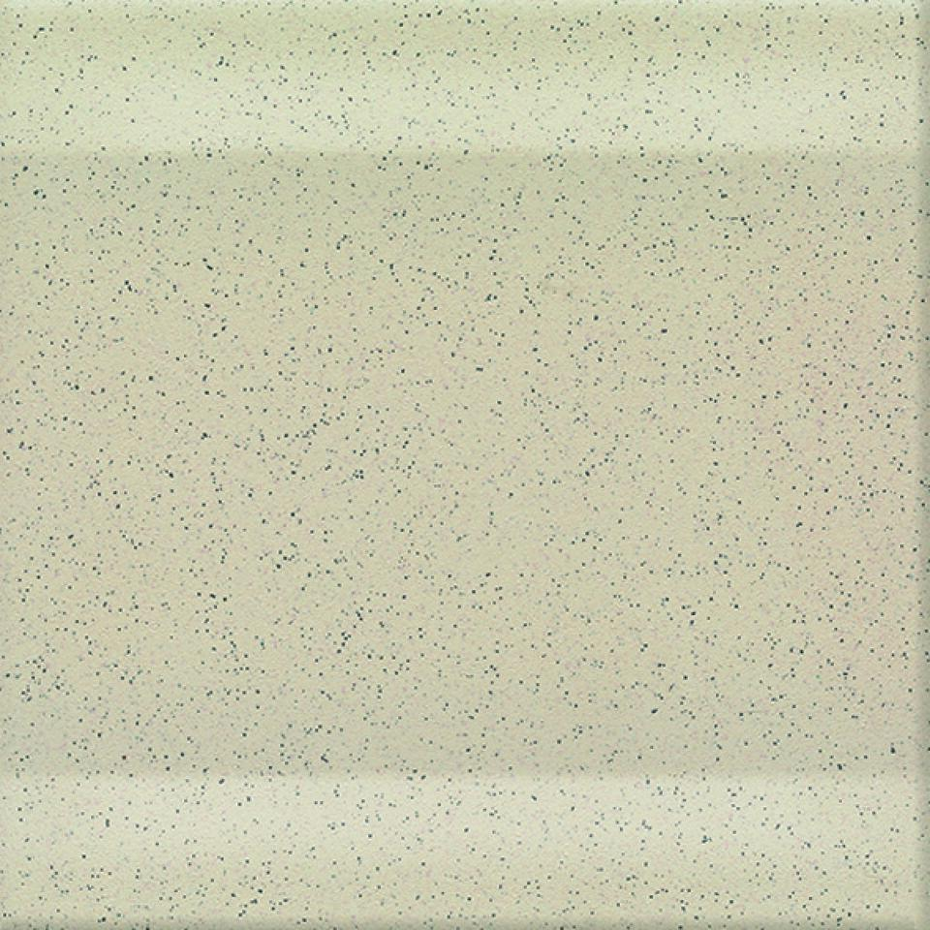

GTIN:

4012767861325

HAN:

600442-075

Bewertungsgruppe Rutschgefahr

B, R 11

Farbton

beige

Produkt

Läufer

Werkstoff

Feinsteinzeug

Breite (mm)

97,00

Dicke (mm)

9,00

Länge (mm)

97,00

Klassifizierung Keramik

unglasiert, DIN EN 14411 Bla

Serie

Basis 3

Oberfläche

Softcorn 2